Областное государственное автономное образовательное учреждение среднего профессионального образования

«Белгородский машиностроительный техникум»

**Готов служить России!**

Методическая разработка внеклассного мероприятия.

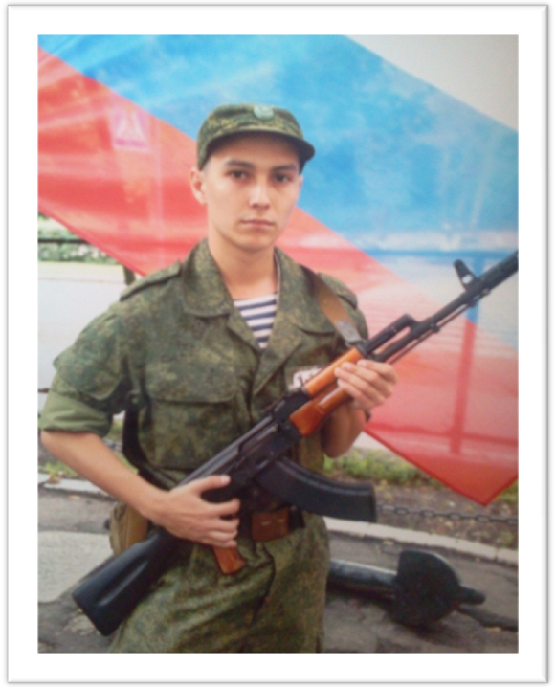

Автор:

преподаватель

О. Ю. Матюш

Белгород, 2013г.

**Содержание.**

Пояснительная записка ….. 3

Вступление ….. ………… 4 – 5

Основная часть…… ………6 – 12

Заключение………………...13

Литература …………………14

2

**Пояснительная записка**

В военно-патриотическом воспитании можно выделить два основных компонента. Первый и основной – социально-педагогический – базируется на позитивных мировоззренческих взглядах, которые, в свою очередь, опираются на социальные, исторические, нравственные и политические реалии нашего общества. Только сформировав личность гражданина и патриота России с присущими ему ценностями, взглядами, интересами, мотивами деятельности и поведения, можно рассчитывать на успешное решение более конкретных задач по подготовке обучающихся к делу защиты Отечества.

Второй компонент военно- патриотического воспитания – практический – характеризуется конкретной направленностью. Он призван обеспечить глубокое понимание каждым молодым человеком своей роли и места в служении Отечеству, основанном на высокой личной ответственности за выполнение требований военной и государственной службы. Это формирование основных качеств, навыков, привычек, необходимых для успешного выполнения обязанностей в рядах Вооруженных Сил РФ, в органах МВД. Основой содержания второго компонента воспитания является привитие любви к Отечеству, верности гражданскому и воинскому долгу, воспитание таких качеств, как честь, храбрость, стойкость, самоотверженность, доблесть, мужество, взаимовыручка.

Данное внеклассное мероприятие способствует соединению этих двух компонентов военно-патриотического воспитания обучающихся в техникуме.

**Цели:**

* Познакомить обучающихся с указом президента Б. Ельцина от 1992 г. о праздновании 15 ноября Всероссийского дня призывника.
* Способствовать формированию и развитию у обучающихся гражданственности, патриотизма, верности конституционному и воинскому долгу, высокой дисциплинированности и ответственности.
* Способствовать воспитанию таких качеств, как честь, храбрость, стойкость, самоотверженность, доблесть, мужество, взаимовыручка.
* Развивать познавательный интерес к истории развития Вооруженных Сил России.

**Оборудование:**

* Презентация, записи музыкальных композиций, нормативные акты « О воинской обязанности и воинской службе», автомат Калашникова, видеоролики.

3

**Звучит музыкальная композиция из сериала «Солдаты»**   
**Ведущий 1.**

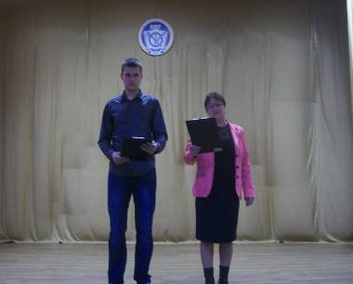

Здравствуйте, дорогие друзья. Я просто счастлива, видеть сегодня в этом зале серьезных и веселых, разных и похожих, но самых доброжелательных и верных зрителей. Наша сегодняшняя встреча посвящена Дню призывника.



4

Всероссийский день призывника проводится в нашей стране 15 ноября. Он был установлен в 1992 году, приказом президента . Сделано это было в

целях повышения общегосударственной значимости и престижа воинской службы, улучшения военно‑патриотического воспитания молодежи.

Армия неотделима от государства, от общества, является его составной частью. Военная служба – это не только личное дело призывника. Это также дело всего нашего общества и государства.

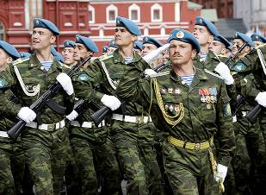

Российская Армия нуждается не только в новом, лучшем вооружении и хорошем материальном обеспечении, но также в моральном и духовном обновлении. В этом заинтересованы все мы, потому что в современном мире у России должны быть только такие Вооруженные силы, которые пользуются заслуженным авторитетом народа и служить в которых почетно, достойно, авторитетно. Ежегодно, осенью и весной, мы вынуждены провожать в

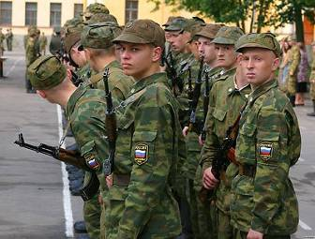

Российскую армию новобранцев.

5

**Ведущий 2.**«Родина» – мы говорим волнуясь,  
Даль без края видим пред собой,  
Это наше детство, наша юность,  
Это все, что мы зовем судьбой.  
Родина! Отечество святое!  
Перелески, рощи, берега.  
Поле от пшеницы золотое,  
Голубые от луны стога.  
Родина! Земля отцов и дедов!  
Мы влюбились в эти клевера,  
Родниковой свежести отведав  
С краешка звенящего ведра.  
Это позабудется едва ли –   
И на век останется святым…  
Землю ту, что Родиной назвали,  
Коль придется, сердцем защитим.

**Ведущий 1.**

Рано или поздно каждый из вас получит свою повестку. Для кого-то это будет радостным событием, а для кого-то – не очень…   
**Звучит музыкальная композиция «Как родная меня мать провожала»  
Сценка.**

Действующие лица: Мама, Призывник.  
(Идет Призывник, за ним Мать с огромным мешком – под песню «Как родная меня мать провожала».)  
**Мама**

Не ходил бы ты, сынок, во солдаты. Я ж тебе говорила, женись на Люсе!  
6

**Призывник**

Не хочу на Люсе!!!  
**Мама**

Женись на Дусе! Она бы тебе за год двоих детишек родила, а то и троих!

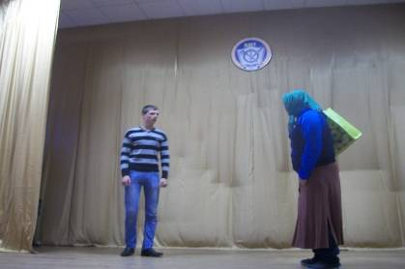

**Призывник**

Это как это, маманя?  
**Мама**

А так! Двое у нее уже есть… И в армию бы не пошел!  
**Призывник**

Так я хочу в армию, маманя! Представляешь, из автомата – жах! Из пулемета – плюх! Вот где жизнь для настоящего мужика! А дома что? Корова мычит, коза блеет, девки под окном поют. Скукотища! (Зевает.)   
**Мама**

Ладно, ладно, сынок! Раз решил, то иди! Чего уж теперь! И отец твой служил, и дед, и прадед. Я тебе гостинцев тут собрала: 3 пары вязаных носков из шерсти нашей козы Маньки, 3 литра молока от нашей коровы Зорьки, 3 метра сала от свиньи Людки, 3 десятка яиц от курицы Вальки. А от себя – мешок семечек да конвертов пачку. Будешь семечки лузгать да письма мне писать.  
**Призывник**

Эх, маманя! Ухожу я от вас!  
**Мама**

А че я такого сказала, сынок? Ну, иди, иди с Богом!  
(Машет ему вслед платочком, Призывник с мешком уходит).  
 7

**Ведущий 1.**

Так или иначе, многие из вас станут призывниками, солдатами: кто по большому желанию, а кто по необходимости исполнить, так сказать, гражданский долг. А что важно даже в армии? Учеба! Вот что!  
Интересно, что вы знаете о российской армии?

Предлагаю Вам ответить на несколько вопросов викторины. **Викторина**

1. Каков срок военной службы ? (12 месяцев)

2. Каков призывной возраст в России? (с18 до 27 лет)

3. Кто является Верховным Главнокомандующим Вооруженными Силами РФ? ( Президент РФ)

4. Укажите древнерусское название воинского знамени. (Стяг)

5. Как сейчас называется праздник, который был учрежден в 1918 году в ознаменование победы под Нарвой и Псковом над войсками Германии? (День Защитника Отечества)

6.Сколько звезд на погонах повседневной формы у Генерала армии? (по четыре на каждом)

7. Как называется оружие, приборы и машины вооруженных сил, обеспечивающие их боевую деятельность? (военная техника)

8. В какой стране появился первый танк? (в России, в 1915 г. , он назывался вездеход)

9. Какому русскому полководцу принадлежит знаменитая фраза: «Тяжело в учении, легко в бою»? (А.В. Суворов)

10. Специальное транспортное средство либо прицеп предназначенный для приготовления пищи в полевых условиях ?(полевая кухня)

11. Первый армейский самозарядный пистолет СССР разработанный в 1930 году Российским конструктором Ф.В. Токаревым (пистолет ТТ)

12. Род береговых войск специально предназначенный и подготовленный

для ведения боевых действий в составе морских, воздушных и воздушно морских десантов ? (морская пехота)

13.Прямоугольный кусок теплой и прочной ткани который использовался вместо носка, и лучше чем носок сохраняет тепло ? (портянка)

14. Автомат, разработанный в 1947 году выдающимся советским конструктором стрелкового оружия и принятый на вооружения советской армии. Является эталоном надежности и простоты обслуживания. (автомат Калашникова)

15. Специальные войска, предназначенные для развертывания системы связи и обеспечения управления объединениями и подразделениями Сухопутных войск в мирное и военное время. (войска связи)

8

**Ведущий 2.**

Следующая информация будет интересна многим из вас.

До конца 2013 года правительство внесет в Госдуму поправки в закон «О воинской обязанности и воинской службе», позволяющие выбирать: служить год солдатом-срочником или два года контрактником.

Таким образом, у выпускников гражданских вузов появится возможность отслужить по контракту в течение двух лет, но при этом по полученной в вузе специальности. Согласно действующему законодательству, каждый россиянин в возрасте от 18 до 27 лет, не имеющий права на отсрочку, обязан отслужить в армии по призыву один год. Работать по контракту имеют право только граждане, прошедшие срочную службу и имеющие образование не ниже среднего.

**Страны , где есть призыв на военную службу:**

**Белоруссия**

Срок службы — 1,5 года для лиц без высшего образования, 1 год для лиц с высшим образованием. Призываются мужчины с 18 до 27 лет.

**Украина**

Срок службы — 1 год для лиц без высшего образования, 9 месяцев для лиц с высшим образованием. Призываются мужчины с 18 до 27 лет .

**Швейцария**

Несмотря на свой постоянный нейтралитет, а также очень высокий уровень жизни населения. Швейцария не отказалась от призыва в армию, армия в стране практически полностью формируется на призывной основе. 1 декабря 2001 года на референдуме большинство швейцарцев высказалось за оставление призывной армии. Призывной возраст в стране с 18 до 42 лет.

**Финляндия**

Призываются мужчины с 18 до 30 лет, на разные сроки службы (6, 9, 12 месяцев). Армия ценится финнами из-за получаемых там впечатлений, получения новых друзей. В финской армии созданы все необходимые удобства для солдат, имеются широкие возможности для коммуникации с внешним миром, отсутствует дедовщина.

**Китай**

Призыву подлежат лица мужского пола с 18 до 30 лет. При этом призывники проходят жёсткий отбор, те, кто отсекаются — зачисляются в резервисты. Срок службы 2 года. Фактически в Китае контрактная, а не призывная армия.

**КНДР**

Призываются в обязательном порядке граждане с 17 лет. Срок службы в ВВС, войсках ПВО 3-4 года, в ВМФ 5-10 лет.

призывная система комплектования армии сохраняется также в странах

**Греции, Турции, Норвегии и Эстонии.**

Среди всех стран альянса призывная система комплектования армии сохраняется в Греции, Турции, Норвегии и Эстонии. В остальных странах формирование армии проводится на добровольной основе.

**Страны, где отменён призыв:**

9

**Великобритания** — отмена призыва с 1963 года.

**США** — поэтапно, отменён в 1920-1940 годах, во время Второй мировой войны и Вьетнамской войны действовал призыв по лотерее, с 1973 года призывная система отменена президентом Никсоном.

**Австралия** — с 1972 года, по решению Парламента.

**Аргентина** — с 1995 года

**Нидерланды** — с 1996 года.

**Испания и Франция** — с 2001 года.

**Чехия** — с 2005 года,

**Румыния** — с 23 октября 2006 года.

**Латвия, Болгария** — с 2007 года

**Литва** — с 15 сентября 2008 года,

**Швеция** — с 1 июля 2010 года

**Сербия** — с 1 января 2011 года,

**Германия** — с 1 июля 2011 года. До отмены срок службы составлял 9 месяцев.

**Звучит музыкальная композиция «Граница»**

**Ведущий 1.** В рядах Вооруженных Сил РФ у молодых людей есть возможность проявить себя с лучшей стороны, понять, на что они действительно способны. Ведь сегодня в Российской армии большое внимание уделяется физической подготовке, дисциплине, воспитанию ответственности и умению постоять за себя и своего боевого товарища. Долг, честь, служба Отечеству – вот главные составляющие мотивации военной службы.

В нашей группе есть обучающиеся, которые уже сейчас готовят себя к службе в Армии, посещают военно-патриотические клубы.

Имеют хорошую физическую подготовку, владеют оружием, имеют на счету ни один прыжок с парашютом и сегодня для вас продемонстрируют свои

умения**. Ковтун Никита**



10

**и Шиянов Максим**

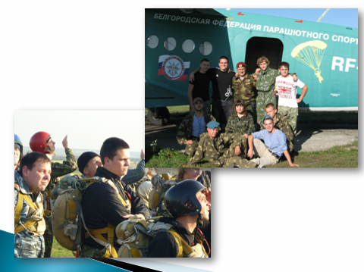

Автомат разбирает Шиянов М.

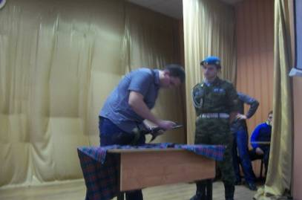

Показ видеоролика с участием Шиянова Максима

11

**Ведущий 2.**

Слово предоставляется директору техникума А. И. Варакуте

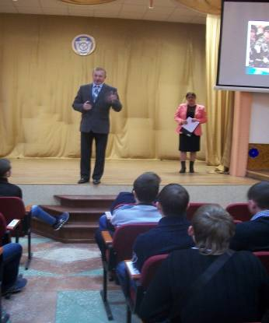

Спасибо всем за внимание и участие.

На этом наш классный час окончен.

**Звучит музыкальная композиция «Служу России!»**

**Заключение.**

Проведение таких мероприятий и классных часов, способствует формированию и развитию у обучающихся гражданственности, патриотизма, верности гражданскому и воинскому долгу, дисциплинированности, ответственности. Развивает познавательный интерес к истории развития Вооруженных Сил России, истории своего Отечества.

Способствует воспитанию таких качеств, как честь и долг, стойкость и храбрость, самоотверженность и мужество. Формирует личность гражданина и патриота России. Знакомит с правами и обязанностями граждан, подлежащих призыву на военную службу.

13

Литература.

* Справочник классного руководителя и заместителя директора по ВР. –МЦФЕР., 2012. – №7
* Федеральный закон «О воинской обязанности и воинской службе», 28.03.1998 №53 –ФЗ
* <http://festival.1september.ru/>

14